一、Linux服务器

以下用 ${ES_HOME} 代替 elasticsearch的安装目录

1. 登录Elasticsearch服务器后, 切换到 ${ES_HOME}/bin 目录下

2. 执行 su esearch 命令切换到 esearch用户(esearch用户默认密码同用户名,都是esearch)

执行./stop-elasticsearch 停止 elasticsearch 服务

3. 还是在 ${ES_HOME}/bin 目录下, 确认当前用户是 esearch用户，

执行./start-elasticsearch启动elasticsearch服务

注意点: 1) 如果客户 系统 有指定用户,请将上述esearch用户换成指定的用户

2) Elasticsearch集群环境 依次按照上述方法重启即可

二、Windows服务器:

1. 请打开 windows的服务列表

(可通过 win + R 打开运行命令窗口，输入 services.msc 点击确认进行打开,如下图所示)

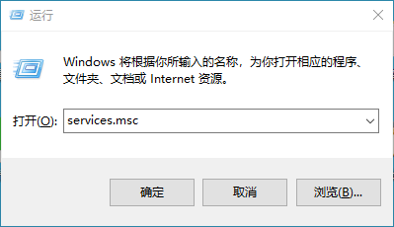

1. 打开服务列表后，找到 Elasticsearch 5.6.14 (elasticsearch-service-x64) ，

鼠标右键，选择 重新启动 即可， 如下图所示

